بسم الله الرحمن الرحيم
مظهر احسان
اول هر كار؟‌............. به نام پروردگار بخشنده مهربان
سلام! حالتان خوب است؟ حواستان جمع است؟
ان‌شاءالله كه در پناه پروردگار هميشه شاداب و موفق باشيد.
برنامه با اين خط‌ها آغاز مي‌شود.
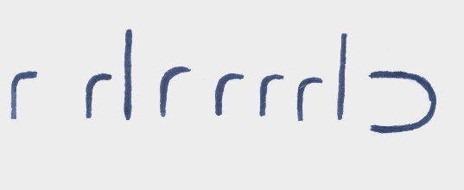
حدس زديد؟ حالا كامل مي‌كنم تا شما اولين برنامه را بدانيد.
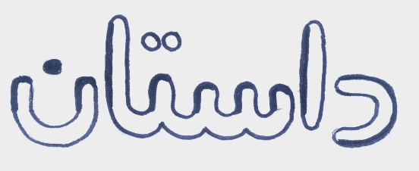
بعد از ظهر گرمي بود. حكيمه خاتون مهمان برادرش امام رضا علیه السلام بود. نُه ماه پُر از اضطراب و سختي گذشت. حكيمه خاتون با خيزران در باره زمان تولد بچه صحبت مي‌نمودند كه امام رضا رو به خواهرش كرد و فرمود:‌ امشب را نزد ما بمان لازم است هنگام ولادت فرزندم تو بر بالين خيزران باشي. لبخند رضايت بر لبان حكيمه خاتون نقش بست. خورشيد كم‌كم در پشت كوه‌ها غروب مي‌كرد و جاي خود را به شب مي‌داد. خيزران در ميان اتاق نزديك پنجره به ماه در آسمان نگاه مي‌كرد و با خدا سخن مي‌گفت: «خدايا تولد اين بچه را بر من آسان كن.»
او مشغول صحبت با خدا بود كه ناگهان درد شديدي در شكم خود احساس نمود از شدت درد آهي كشيد. حكيمه خاتون با شنيدن صداي آه از ميان اتاق خود را به خيزران رساند. زمان تولد بچه بود. چند زن ديگر با صداي كمك‌كمك حكيمه خاتون خود را به داخل اتاق رساندند در اثر اين سروصدا امام رضا علیه السلام چراغي روشن كرد و سپس با بستن در از اتاق خارج شدند. اما صداي خيزران از ميان اطاق مي‌گذشت و اميد تولد كودكي را به كساني كه در پشت در بودند مي‌داد. ناگهان چراغ ميان اتاق سوسو كنان خاموش شد. تاريكي اطاق را فراگرفت. حكيمه خاتون صدا زد زود چراغ را روشن كنيد. همه منتظر روشن شدن چراغ بودند كه صداي نوزاد شادي را با خود به جمع زنان حاضر در اتاق و كساني كه در پشت در بودند هديه كرد. كودك تازه به دنيا آمده در آغوش حكيمه خاتون قرار گرفت با روشن شدن چراغ چهره‌هاي خندان نمايان شد. در اين ميان امام‌رضا علیه السلام وارد اتاق شد. زنان به احترام امام علیه السلام كنار رفتند. وقتي امام علیه السلام به نزديكي حكيمه خاتون رسيد كودك را از او گرفت و او را در ميان گهواره قرار داد.
اميدوارم كه از داستان لذت برده باشيد. برنامه را با يك سؤال ادامه مي‌دهم.
چه كسي مي‌داند نام كودكي كه امام رضا علیه السلام ‌آن را در گهواره قرار داد چه بود؟‌
احسنت! امام محمد تقي علیه السلام .
اين امام بزرگوار سخنان بسياري دارد.
از سخناني كه امام به مردم گفت مي‌دانيد چه بود؟‌
براي دانستن سخن امام علیه السلام يكي از شما بيايد تا كارتي را كه سخن امام علیه السلام روي آن نوشته شده به او بدهم. او بايد با ده شماره كلام امام علیه السلام را بدون نقطه روي تابلو بنويسد.
از دوستي با شخص بد پرهيز كن
بله! امام علیه السلام فرمود: «از دوستي با شخص بد پرهيز كن.»
اما چرا؟ چه كسي مي‌تواند بگويد.
احسنت،‌ جواب‌هاي خوبي داديد ولي ببينم امام علیه السلام چه جوابي داده. امام علیه السلام مي‌فرمايد: «دوست بد مانند يك شمشير است. ظاهري قشنگ دارد. ولي همين شمشير اگر به بدن زده شود زخمي ايجاد مي‌كند كه اثر بدي دارد و مدت‌ها مي‌ماند. دوست بد هم مثل شمشير مي‌ماند ظاهر خوبي دارد ولي كارها و حرف‌هاي بدي به انسان ياد مي‌دهد كه مانند زخمي در ما باقي مي‌ماند.»
حالا كه با سخني از امام علیه السلام آشنا شديد در روز تولد امام محمد تقي علیه السلام براي شما يك مولودي مي‌خوانم.

مـژده اي اهـل ولا آمـده ابـن الـــرضا(2)
نـور چشـم فاطمه گــل بــاغ مــرتــضي
سيـدي يـا سيـدي آمدي خوش آمدي(2)
جان فداي مقدمت اي گـــل مــحمـــدي
مـژده اي اهـل ولا آمـده ابـن الـــرضا(2)
نـور چشـم فاطمه گــل بــاغ مــرتــضي
اي عـزيــز فاطمه بــي‌نظيــــر فــــاطمه
هم گرفتــار توام هـــم اسيـــر فـــاطمه
مژده اي اهـل ولا آمـده ابـن الـــرضا(2)
نور چشم فاطـمـه گــل بــاغ مــرتــضي
منبع:ره توشه راهیان نور - کودک -87

http://amoorohani.com

دانلود شده از سایت عمو روحانی
09338266795

شيخ عباس قمي،‌منتهي الآمال،ج2، قم، مطبوعات حسيني،‌ص572.
محمد باقر مجلسي، بحارالانوار، مؤسسه الوفا، بيروت، 1404،ج71، ص198.
رضا يعقوبيان، زمزمه عشق، رستگار،‌ مشهد، 1381،‌ص287.

